PROPUESTA COMERCIAL

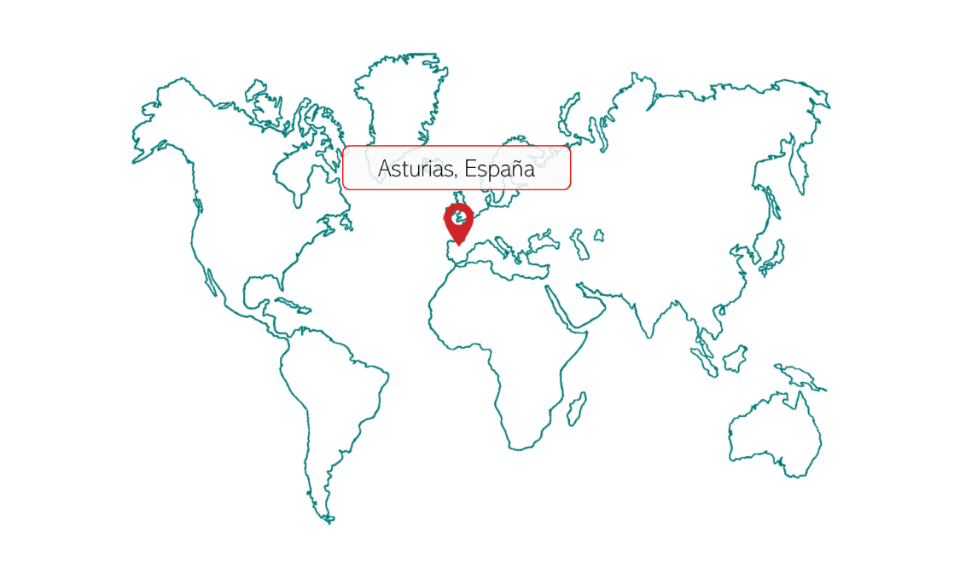



O_19.106
TANQUES ESFÉRICOS DE 200 m3 y 300 m3
localización:
fecha:
cliente:
30/09/2019

ÍNDICE
0
1. INTRODUCCIÓN 2
2. SUMINISTRO 2
Materiales 2
3. PARÁMETROS TÉCNICOS DE LOS TANQUES ESFÉRICOS 4
Tanque 1 4
Tanque 2 5
4. PRECIOS 6
5. CONDICIONES COMERCIALES 7
Exclusiones 7
Forma de pago 8
Validez de la oferta 8
Plazo de entrega 8
Reserva del dominio 8
Garantía 8

INTRODUCCIÓN

El objeto del presente documento es la propuesta comercial de dos tanques esféricos de 1000 y 2000 m³ en Asturias (España).

SUMINISTRO

Materiales

No. | Descripción | A cargo de |  | Observación
 |  | Vendedor | Comprador
1 | Diseño del tanque esférico
2 | Adquisición del material del tanque
3 | Prefabricación en taller | - | -
3.1 | Prefabricación de placas del tanque, columna y accesorios
3.2 | Prefabricación de escaleras y plataformas
3.3 | Prefabricación de rociadores de agua
4 | Embalaje y transporte | - | -
4.1 | Embalaje para transporte
4.2 | Transporte a puerto de exportación
4.3 | Despacho de aduana y manipulación portuaria en el puerto de exportación
4.4 | Transporte marítimo
4.5 | Despacho de aduana y manipulación portuaria en el puerto de destino
4.6 | Impuesto/arancel personalizado, IVA y otros impuestos recaudados por el gobierno de destino
4.7 | Transporte desde el puerto de destino a ubicación final
4.8 | Descarga de mercancía en la ubicación final
5 | Construcción en ubicación final | - | -
5.1 | Construcción de cimientos y cualquier otra obra civil
5.2 | Área de construcción del sitio y almacenamiento de material
5.3 | Permiso de construcción requerido por el gobierno local
5.4 | Mano de obra de construcción, incluida la gestión, instalador, soldador
5.5 | Visado de trabajo
5.6 | Oficina de trabajo y alojamiento con aire acondicionado
5.7 | Agua potable y alimentos
5.8 | Vigilancia y sala de descanso
5.9 | Transporte local para la mano de obra
5.10 | Maquinaria de construcción, herramientas y equipos, excepto grúa y carretilla elevadora |  |  | La propiedad de estas herramientas siempre pertenecerá al Contratista sin importar si han sido despachados en Aduana en nombre del Empleador
5.11 | Grúa y carretilla elevadora
5.12 | Todos los impuestos y cargos recaudados por el gobierno local
5.13 | Montaje del tanque incluyendo cuerpo, columna, partes internas, accesorios, escaleras, plataforma y tubería de pulverización de agua
5.14 | Soldadura del tanque
5.15 | Pruebas no destructivas (NTD)
5.16 | Tratamiento térmico
5.17 | Prueba hidráulica
5.18 | Pintura, incluyendo pintura ignifuga
5.19 | Purga de tanques esféricos de GLP y tuberías
5.20 | Electricidad para construcción y agua limpia para hidrotest
5.21 | Entrenamiento de soldador (examen ASME)
5.22 | Alquiler de vehículos de campo para el proyecto y costo del conductor
6 | Inspección de terceros | / | / | No es necesaria inspección de terceros para este proyecto
7 | Trabajadores locales requeridos por el gobierno local | / | / | No necesita mano de obra local conforme a la información actual, será modificado después de actualizarse dicha información

PARÁMETROS TÉCNICOS DE LOS TANQUES ESFÉRICOS

Tanque 1

Capacidad Total | 2000 m³ | Placas del depósito | SA-516M
Presión de diseño | 0.2 MPa | Boca de hombre | Piezas de montaje
Diámetro interno | ϕ15700 mm | Tuberías de conexión | Piezas de montaje
Tipo de composición | 3 Zonas 10 Pilares | Bridas | Piezas de montaje
Espesor placas del tanque | 24 mm | Tiradores | 20
Cantidad de placas | 34 | Contenido | Biogás
Cantidad de pilares | 10 | Tolerancia de corrosión | 1.5 mm
Peso | 179 MT | Proporción de llenado del tanque esférico | 0.9
Temperatura de diseño | -20/50 ºC | Coeficiente de soldadura | 1.0

Tanque 2

Capacidad Total | 1000 m³ | Placas del depósito | SA-516M
Presión de diseño | 0.2 MPa | Boca de hombre | Piezas de montaje
Diámetro interno | ϕ12300 mm | Tuberías de conexión | Piezas de montaje
Tipo de composición | 3 Zonas 8 Pilares | Bridas | Piezas de montaje
Espesor placas del tanque | 24 mm | Tiradores | 20
Cantidad de placas | 30 | Contenido | Biogás
Cantidad de pilares | 8 | Tolerancia de corrosión | 1.5 mm
Peso | 111.5 MT | Proporción de llenado del tanque esférico | 0.9
Temperatura de diseño | -20/50 ºC | Coeficiente de soldadura | 1.0

PRECIOS

Descripción de costes |  | Precio Total (€)
Tanque 1000 m³ | Diseño y Auditoria | 334.793
 | Diseño de Tanque
 | Costo de fabricación
 | Materiales
 | Placa de acero
 | Pilares
 | Tiradores
 | Boca de hombre, boquillas y bridas
 | Otros
 | Varillas de soldadura
 | Escalera y plataforma
 | Rociadores contra incendios
 | Procesamiento en fabrica
 | Embalaje
Tanque 2000 m³ | Diseño y Auditoria | 528.157
 | Diseño de Tanque
 | Costo de fabricación
 | Materiales
 | Placa de acero
 | Pilares
 | Tiradores
 | Boca de hombre, boquillas y bridas
 | Otros
 | Varillas de soldadura
 | Escalera y plataforma
 | Rociadores contra incendios
 | Procesamiento en fabrica
 | Embalaje
Transporte |  | A determinar *
Instalación |  | A determinar *

*Se está valorando técnicamente la posibilidad de usar placas de menor tamaño, con el objetivo de minimizar los costes en transporte e instalación. En la versión posterior a la misma, se incluirán los precios de transporte e instalación.

Precio total de 1tanque x 2000 m³ + 1tanque x 1000 m³ = 862.950 €

Obra civil no incluida en el precio.
Este presupuesto no incluye válvulas e instrumentos.
Periodo del proyecto: 9 meses

Estos precios son netos. No incluyen IVA ni impuestos.

ARTEIN no tiene ninguna responsabilidad en el diseño y ejecución de la obra civil, así como futuros asentamientos del terreno que puedan producirse.

ARTEIN suministrará única y exclusivamente las características del detalle de cimentación y losa requeridas para que sea proyectado por un ingeniero civil local o proyectista.

CONDICIONES COMERCIALES

Exclusiones
- El acceso a la obra debe garantizarse y ser fácilmente accesible.
- El área circundante a las cimentaciones debe ser fácilmente accesible desde cualquier lado y nivelada con la placa inferior a una distancia mínima de 2m. desde el tanque.
- El suelo debe ser lo suficientemente duro para poder usar una plataforma móvil.
- Las cimentaciones deben cumplir con nuestros requisitos de cimentación. Si es obligatorio oficialmente, la aprobación de un refuerzo debe realizarse por una oficina de diseño imparcial.
- Las cimentaciones deben ser curadas por un mínimo de 28 días y tener una resistencia a la grieta de un mínimo de 1,5 N/mm². La cimentación debe soportar las cargas de nuestro tanque.
- Debe marcarse y fijarse la posición de 0º para ajuste del tanque.
- La formación/información en cuanto a todos los aspectos relevantes a las instalaciones del cliente debe garantizarse, así como la formación en los aspectos peculiares de prevención de riesgos laborales y normativas propias del cliente.
- Si se produce viento (más de fuerza 4), lluvia duradera, nieve, helada, etc. el montaje deberá ser parado, lo cual tendría un impacto diferido en la fecha de finalización.
- Medios de descarga y elevación para el montaje (grúas, carretillas, etc.).
- Cualquier trabajo de albañilería, obra civil o movimiento de tierras que se derive de la instalación.
- Acometidas de fluidos a los puntos de consumo.
- Alumbrado de obra. Fuerza electromotriz necesaria para el montaje.
- La protección contra-incendios de los equipos.
- Los productos de puesta en marcha.
- Llenado de agua y ensayo de fuga a ser realizado y aprobado por el cliente.
- Compensación de potencial, toma a tierra y protección contra tormentas a ser realizado por el cliente.
- Medios de descarga y maquinaria de elevación necesaria.
- Impuestos y legalizaciones.
- Tasas de aprobación del diseño.
- Los planos de trabajo y los planes deben ser firmados por el cliente antes de empezar los trabajos de construcción.
- El cliente deberá facilitar a nuestro personal un local o departamento adecuado para almacén de piezas, equipos y herramientas, corriendo de su cargo el seguro de robo o riesgo de inutilización de cualquier elemento depositado en el citado local.
- Se permite trabajar 10 horas al día, incluido el fin de semana.
- De forma general, todo suministro que no esté expresamente especificado en la presente oferta.

Forma de pago
- 30% con el pedido.
- 60% con la notificación de que el material está listo para embarque.
- 10% al finalizar el montaje.

Validez de la oferta
Esta oferta es válida por tres meses.

Plazo de entrega
90 días desde la confirmación de los planos de diseño.

Reserva del dominio
El comprador reconoce al vendedor la propiedad de los materiales y trabajos descritos en esta oferta hasta el pago del importe señalado en la misma, según las condiciones de pago establecidas.

Garantía
- La garantía de los tanques para fabricación y montaje será para un plazo de 12 meses contra cualquier defecto de fabricación o montaje, incluyendo esta garantía las piezas defectuosas. Periodos adicionales a ser negociados en el momento de la orden de compra, habiendo sido definido anteriormente.

- La garantía, salvo en caso de vicio oculto, cubre la sustitución en nuestro taller de las piezas defectuosas. Caso de que esta sustitución deba realizarse fuera de nuestro taller, la garantía cubre solamente el suministro de la pieza de recambio siendo por cuenta del cliente el importe de la mano de obra para el montaje de la misma sobre nuestro equipo.

- ARTEIN, no se hace responsable de las consecuencias de modificaciones o trabajos efectuados por el cliente o tercera persona, sin su autorización escrita previa.

- El suministrador, como consecuencia de la garantía establecida y que comprende exclusivamente lo indicado en los párrafos anteriores, no acepta ninguna otra responsabilidad ni reclamaciones por daños o quebrantos, causados directa o indirectamente al comprador.

- "Cualquier disposición de las anteriormente citadas, podrá ser variada en su contexto, siempre y cuando de mutuo acuerdo ambas partes, comprador y vendedor, así lo estipulen, firmando para ello las correspondientes notas aclaratorias".


Fdo. José Luis Isidro
Director Comercial

